BÀI 12; KĨ THUẬT CẤP CỨU VÀ CHUYỂN THƯƠNG
Giảng dạy môn: GDQP-AN
Lớp:...........................................................

PHẦN I: Ý ĐỊNH BÀI GIẢNG
I. Mục tiêu bài học :
1. Về Kiến thức :
* Nắm được kiến thức cơ bản, ban đầu về các tai nạn thông thường, về các
kĩ thuật cầm máu tạm thời, cố định xương gãy, sơ cứu bỏng, hô hấp nhân tạo,
kĩ thuật băng bó vết thương và chuyển thương.
* Biết cách sơ cứu ban đầu các tai nạn thông thường.
Làm được các động tác cầm máu tạm thời, cố định xương gãy, hô hấp nhân tạo;
biết băng bỏ vết thương bằng băng cuộn và ứng dụng các phương tiện sẵn có
tại chỗ, biết cách chuyển thương.
2. Vê phẩm chất
Nhận thức các vấn đề quốc phòng, an ninh và năng lực vận dụng các kiến thức, kĩ năng quân sự đã học vào cuộc sống. Yêu thích môn học..
Trang bị cho học sinh phát triển các phẩm chất: yêu nước, nhân ái, trung thực, trách nhiệm; giáo dục tình yêu quê hương đất nước, tinh thần nhân ái, nhân văn, ý thức trách nhiệm của công dân trong công cuộc xây dựng và bảo vệ Tổ quốc.
Rèn luyện tác phong nhanh nhẹn, góp phần hình thành, phát triển ở học sinh các phẩm chất chủ yếu và năng lực chung theo các mức độ phù hợp với nội dung bài học:
3. Về năng lực
3.1 : Yêu cầu cần đạt về năng lực chung :
Hình thành cho HS năng lực tự chủ, tự học; năng lực hợp tác; năng lực giải quyết vấn đề sáng tạo thông qua các năng lực chuyên biệt như: năng lực nhận thức về các vấn đề quốc phòng, an ninh; năng lực vận dụng các kiến thức, kĩ năng đã học vào cuộc sống.
3.2.Yêu cầu cần đạt về năng lực đặc thù
- Biết cách sơ cứu ban đầu các tai nạn thông thường;
- Làm được các động tác cầm máu tạm thời, cố định xương gãy, hô hấp nhân tạo; biết băng bó vết thương bằng băng cuộn và ứng dụng các phương tiện sẵn có tại chỗ, biết cách chuyển thương.

.II- Thiết bị dạy học và học liệu
1. Giáo viên: - Sử dụng phương pháp nêu vấn đề, tạo tình huống có vấn đề, giúp học sinh chủ động trong vận dụng những hiểu biết về kiến thức phổ thông trong các môn học, kinh nghiệm sẵn có để tham gia hình thành kiến thức mới, phát huy tinh thần ham học, độc lập sáng tạo trong học tập, nghiên cứu.
- Nghiên cứu bài 12 Chuẩn bị giáo án, tài liệu tham khảo, ...
2. Học sinh: Trang phục gọn gàng đúng quy định, SGK, vở ghi, bút viết…
III. TIẾN TRÌNH DẠY HỌC
A. HOẠT ĐỘNG KHỞI ĐỘNG
a. Mục tiêu: Tạo hứng thú cho HS trước khi vào bài học.
b. Nội dung: GV cho lớp làm các thủ tục thao trường, lớp học
c. Sản phẩm: Học sinh lắng nghe và tiếp thu kiến thức
d. Tổ chức thực hiện:
- GV chiếu một đoạn phim tài liệu hay các tranh ảnh liên quan đến kĩ thuật cấp cứu và chuyên thương
- GV giới thiệu bài:

Khi đang chơi thể thao cùng các bạn, bất chợt em thấy bạn mình bị đau ở cổ chân và không thể vận động được nữa. Cổ chân của bạn em đã bị làm sao? Em sẽ hành động như thế nào?
B. HOẠT ĐỘNG HÌNH THÀNH KIẾN THỨC
Nội dung | ĐL | Hoạt động của GV-HS | Sản phẩm dự kiến
Hoạt động 1: CẤP CỨU BAN ĐẦU CÁC TAI NẠN THÔNG THƯỜNG
a. Mục tiêu: Giúp các em nắm bắt được một số tai nạn thường gặp, từ đó biết vận dụng kiến thức đã học để sơ cứu ban đầu
b. Nội dung: HS đọc sgk, nghe giáo viên giảng bài, làm mẫu và thực hiện thảo luận, thực hành nội dung giáo viên yêu cầu
c. Sản phẩm: Nắm rõ kiến thức
d. Tổ chức thực hiện:
1-Bong gân  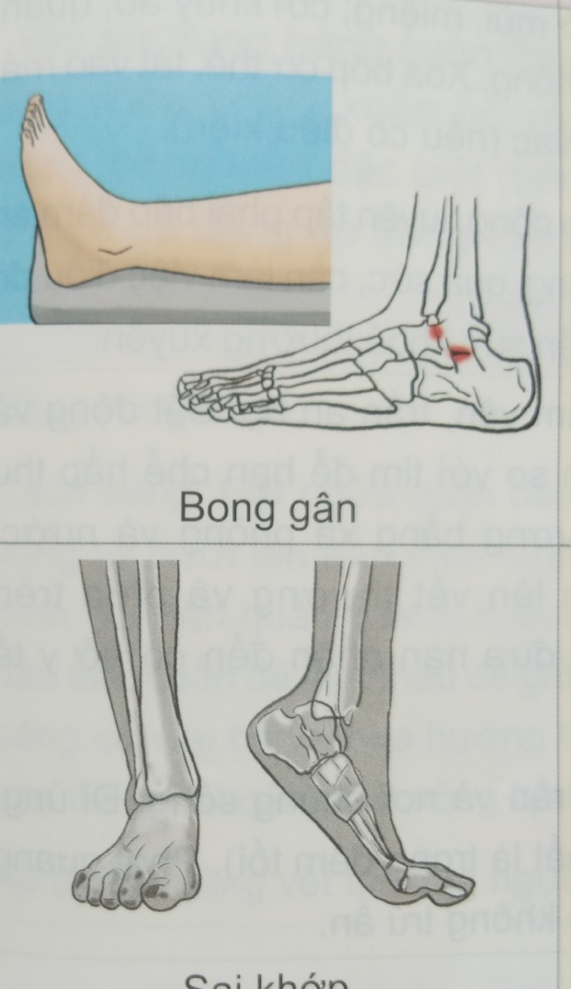  2- Sai khớp  3- Điện giật  4- Đuối nước  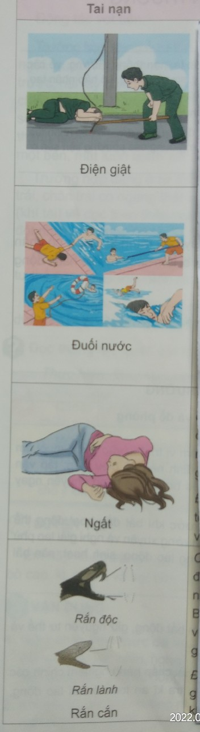  5- Ngất  6- Rắn cắn  7- Say nóng, say nắng  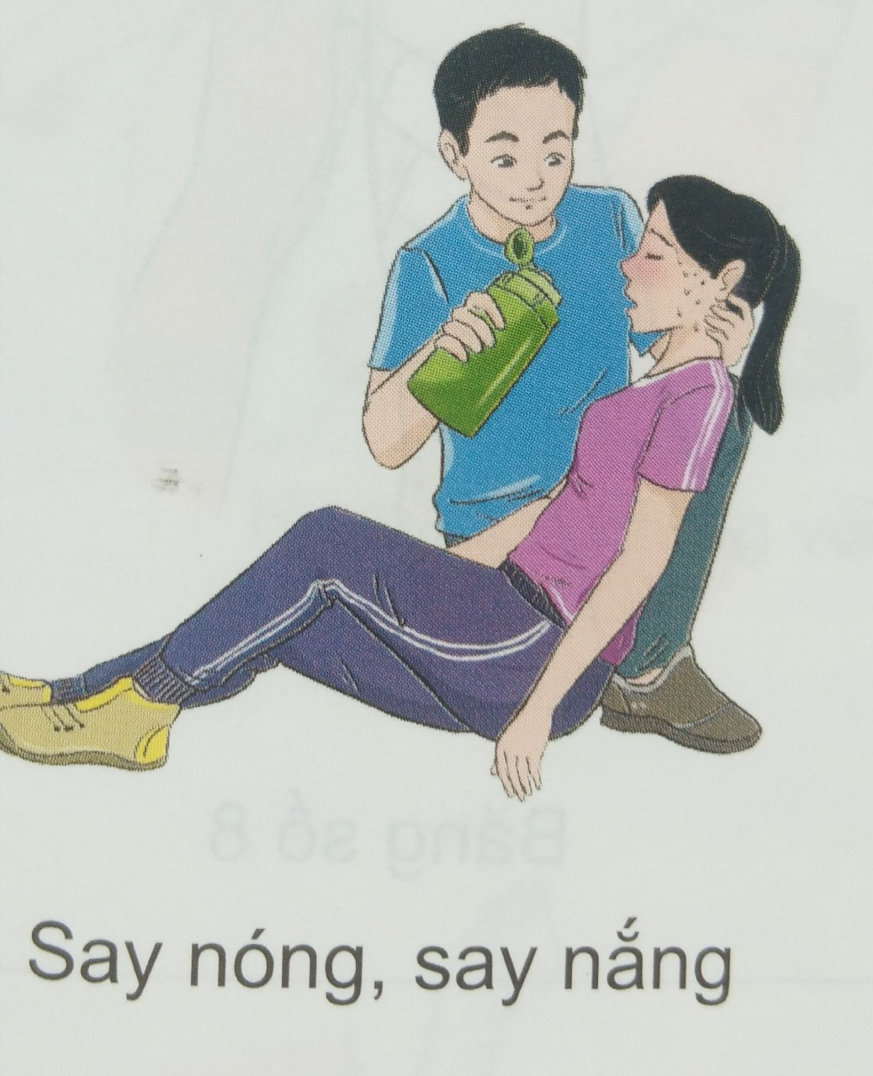 |  | - GV : Thuyết trình, làm mẫu qua 3 bước làm nhanh, phân tích, tổng hợp  - HS : Quan sát, lắng nghe, luyện tập theo các bước, nghiên cứu, tập chậm, tập hoàn thiện  Bước 1: Chuyển giao nhiệm vụ  - GV yêu cầu HS trả lời câu hỏi:  Trình bày trước lớp cách nhận biết, cấp cứu và đề phòng những tai nạn  thường gặp: Bong gần, sai khớp, điện giật, đuối nước, ngất, rắn cắn, say nóng,  say nắng.  Bước 2: Thực hiện nhiệm vụ  + HS tiếp nhận nhiệm vụ, thảo luận và tìm ra câu trả lời  + GV quan sát, hướng dẫn khi HS cần  Bước 3: Báo cáo, thảo luận  + HS đứng tại chỗ trình bày câu trả lời  + HS khác nhận xét, đánh giá và bổ sung  Bước 4: Kết luận, nhận định | 1. Bong gần:  Cấp cứu: Băng ép nhẹ; ngâm vị trí đau vào nước muối ám hoặc chườm đá; băng cố định nếu có điều kiện; tập vận động ngay khi bớt đau; nếu bong gần nặng chuyển ngay đến cơ sở y tế.  Đề phòng: Khởi động kĩ trước khi bắt đầu hoạt động thể dục, thể thao; tập thể dục thường xuyên và nghỉ giải lao phủ hợp; thực hiện an toàn trong lao động, sinh hoạt; sân bãi luyện tập đảm bảo an toàn.  Cấp cứu: Để nạn nhân nằm bất động, giữ nguyên tư thế và chuyển ngay đến bệnh viện.  Đề phòng: Khi hoạt động phải chấp hành nghiêm chỉnh các quy định về an toàn. Kiểm tra kĩ an toàn ở nơi lao động, luyện tập.  Cấp cứu: Nhanh chóng cách li nạn nhân khỏi nguồn điện (không dùng tay tiếp xúc trực tiếp). Nếu nạn nhân không còn thở thi hô hấp nhân tạo (ép tim ngoài lồng ngực – thổi ngạt) ngay. Khi nạn nhân thở được thì chuyển đến bệnh viện.  Đề phòng: Bảo đảm an toàn các nguồn điện, chống cháy nổ, rò rỉ, chập. Không để trẻ em gần ổ cắm và công tắc điện.  Cấp cứu: Nhanh chóng vớt nạn nhân lên bờ bằng mọi cách.  Đặt nạn nhân trên nền phẳng cứng, khô ráo, thoáng khí và nhận định tình trạng nạn nhân; dùng bông, gạc móc bùn đất, dãi nhớt khỏi miệng; hô hấp nhân tạo (ép tim ngoài lồng ngực – thổi ngạt); chuyển đến bệnh viện để điều trị tiếp.  Đề phòng: Thực hiện nghiêm các quy định về giao thông đường thuỷ và quy tắc an toàn khi bơi, làm việc ở dưới nước; quản lý trẻ em và hướng dẫn kĩ năng bơi lội, đề phòng đuối nước cho người lớn trong điều kiện lao động.  Cấp cứu: Đặt nạn nhân nằm nơi thoáng khí, yên tĩnh, kê gối dưới vai cho đầu hơi ngửa ra sau. Dùng bông, gạc lau chùi đất, cát, đờm, dãi (nếu có) ở mũi, miệng; cởi khuy áo, quần, nói dây lưng để máu dễ lưu thông. Xoa bóp cơ thể, tát vào má, giật tóc mai; cho ngửi amoniac (nếu có điều kiện).  Đề phòng: Trong quá trình lao động, luyện tập phải bảo đảm an toàn. Tránh làm việc căng thẳng, quá sức, cần làm việc điều độ và nghỉ ngơi hợp lý. Rèn luyện sức khoẻ thường xuyên.  Cấp cứu: Cho nạn nhân nằm yên, trấn an họ. Bất động và  đặt nơi bị rắn cắn thấp hơn so với tim để hạn chế hấp thu nọc độc. Rửa sạch vết thương bằng xà phòng và nước.  Băng chun hoặc vải sạch lên vết thương và phía trên vết thương. Nhanh chóng đưa nạn nhân đến cơ sở y tế gần nhất.  Đề phòng: Biết về các loại rắn và nơi chúng sống. Đi ủng, giày cao cổ và quần dài (nhất là trong đêm tối). Phát quang khu vực xung quanh để rắn không trú ẩn.  Cấp cứu: Nhanh chóng đưa nạn nhân vào nơi thoáng mát; nới lỏng quần, áo; quạt mát, chườm lạnh bằng khăn ướt hoặc đá; cho uống nước orezol hoặc nước đường chanh, muối. Trường hợp nặng thì sau khi sơ cứu chuyển ngay đến  bệnh viện.  Đề phòng: Ăn uống đủ chất (nước, muối khoáng và vitamin) khi làm việc dưới trời nắng phải đội mũ, nón, bảo hộ lao động và thông gió tốt, không hoạt động dưới trời nắng gắt; luyện tập tăng dần khả năng chịu đựng, thích nghi với thời tiết nắng, nóng.
Hoạt động 2: KĨ THUẬT BĂNG VẾT THƯƠNG
- Mục tiêu:
Mục đích băng: Bảo vệ vết thương khỏi bị ô nhiễm thêm, cầm máu tại vết thương, bảo vệ vết thương.
Giúp các em nắm bắt và nhận biết được một số loại vết thương. Từ đó vận dụng các kiến thức đã học để lựa chọn kĩ thuật băng tốt chất
b. Nội dung: HS đọc sgk, nghe giáo viên giảng bài, làm mẫu và thực hiện thảo luận, thực hành nội dung giáo viên yêu cầu
Nguyên tắc băng: Băng kín, không bỏ sót vết thương; băng đủ chặt; không làm ô nhiễm vết thương; băng sớm.
Khi sử dụng băng cuộn (băng cá nhân) có thể băng theo các kiểu: Băng vòng tròn, băng vòng xoắn (xoắn ốc, rắn cuốn), băng số 8, băng vòng xoắn có gấp nếp (chữ nhân), băng kiều đặc biệt (băng đầu, trán). Thành thạo kiểu băng vòng xoắn và băng số 8 sẽ dễ dàng áp dụng vào băng cụ thể cho tất cả các vị trí trên cơ thể.
c. Sản phẩm: Nắm rõ kiến thức
d. Tổ chức thực hiện:
2- Kĩ thuật băng vết thương  a. Băng vòng xoắn:  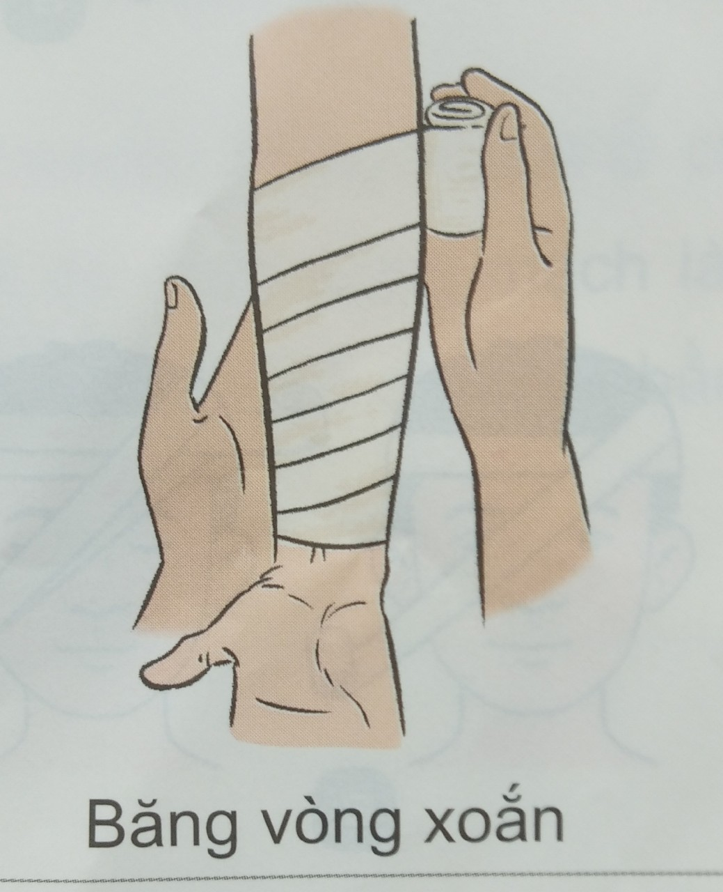  Băng kiểu số 8:  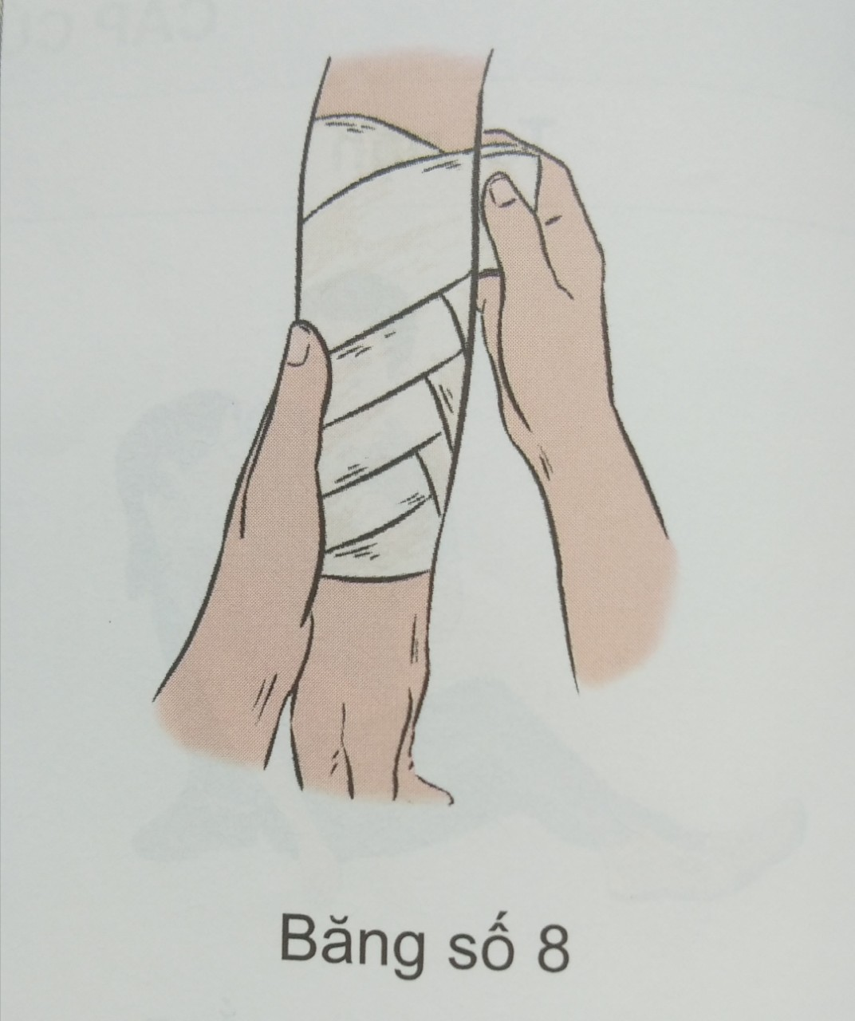 |  | GV : Thuyết trình, làm mẫu qua 3 bước làm nhanh, phân tích, tổng hợp  - HS : Quan sát, lắng nghe, luyện tập theo các bước, nghiên cứu, tập chậm, tập hoàn thiện  Bước 1: Chuyển giao nhiệm vụ  - GV yêu cầu HS trả lời câu hỏi:  Từ hai kiểu băng trên, em hay áp dụng vào băng cụ thể một vị trí sau: (anh minh họa)  Bước 2: Thực hiện nhiệm vụ  + HS tiếp nhận nhiệm vụ, thảo luận và tìm ra câu trả lời  + GV quan sát, hướng dẫn khi HS cần  Bước 3: Báo cáo, thảo luận  + HS đứng tại chỗ trình bày câu trả lời  + HS khác nhận xét, đánh giá và bổ sung  Bước 4: Kết luận, nhận định | Băng vòng xoắn:  Cách băng: Đặt ngửa cuộn băng, đưa cuộn băng đi nhiều vòng từ dưới lên trên theo hình xoắn kiểu lò xo hoặc như hình con rắn quấn quanh thân cây. Bảng 2 – 3 vòng băng đầu tiên cuốn đè lên nhau để giữ chặt đầu băng, các đường băng còn lại băng theo hướng từ dưới lên trên, vòng băng sau đè lên khoảng 2/3 vòng băng trước.  Áp dụng: Vùng vết thương ngực, bụng, cánh tay, đùi....  Cách băng: Đặt ngửa cuộn băng, đưa cuộn băng vòng theo hình số 8 (hoặc hình hai vòng đối xứng). Băng 2 – 3 vòng băng đầu tiên cuốn đè lên nhau để giữ chặt, cố định đầu băng sau đó băng nhiều vòng quanh chỉ theo hình số 8, đường băng bắt chéo nhau mặt trước đoạn chỉ. Bảng liên tiếp từ dưới lên trên nhiều vòng số 8, vòng bằng sau đề lên 2/3 đường băng trước. Cứ như thế băng kín vết thương rồi buộc cố định đầu còn lại của cuộn băng.  Áp dụng: Vùng vết thương ở vai, nách, bạn, mông, cẳng tay. gót chân, cẳng chân, gối,...  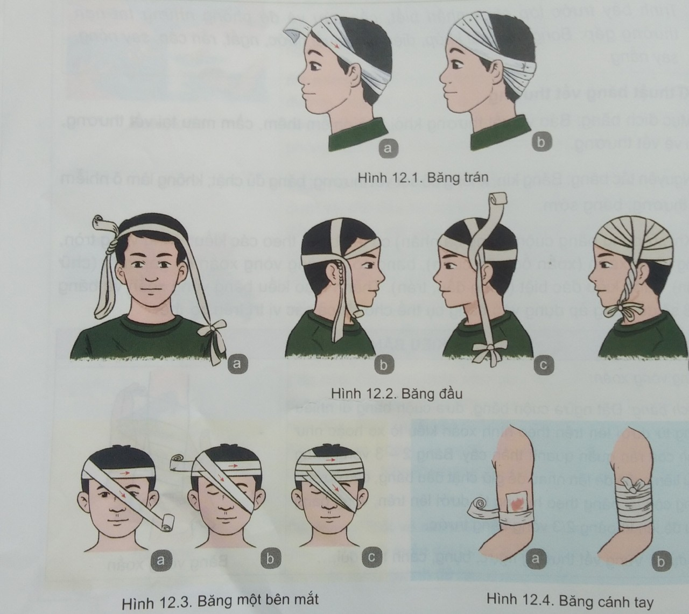  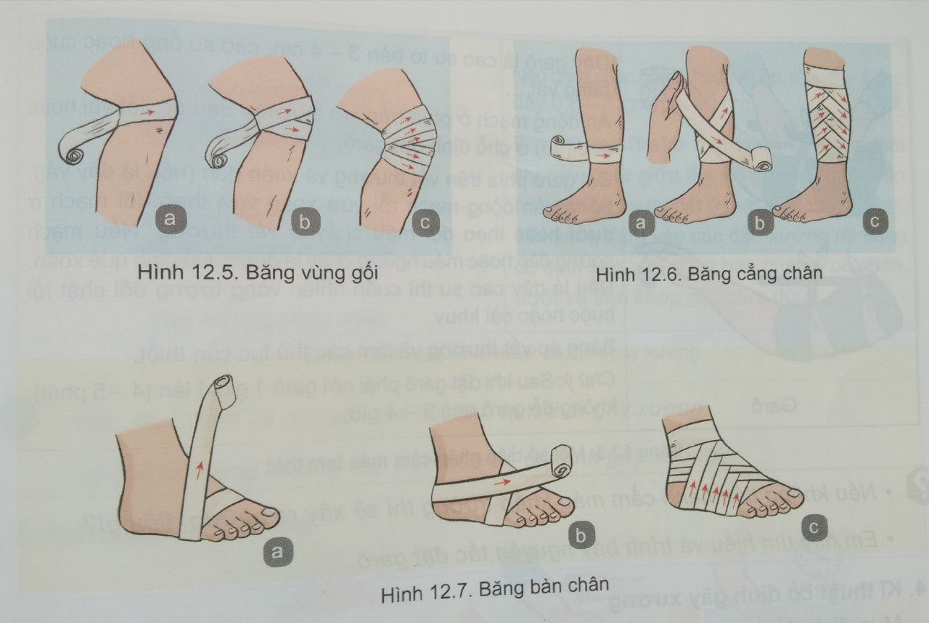
Hoạt động 3: KĨ THUẬT CẦM MÁU TẠM THỜI
a. Mục tiêu:
Nhanh chóng làm ngừng chảy máu để hạn chế mất máu, vì mất nhiều máu sẽ gây sốc nặng
b. Nội dung: HS đọc sgk, nghe giáo viên giảng bài, làm mẫu và thực hiện thảo luận, thực hành nội dung giáo viên yêu cầu
Rất khẩn trương, nhanh chóng làm ngừng chảy máu; xử lý đúng chỉ định theo tính chất của vết thương.
Các biện pháp cầm máu tạm thời gồm: Băng ép, băng nút; gấp chi tối đa; ấn động mạch; băng chèn và garô.
c. Sản phẩm: Nắm rõ kiến thức
d. Tổ chức thực hiện:
1. Gấp chi tối đa  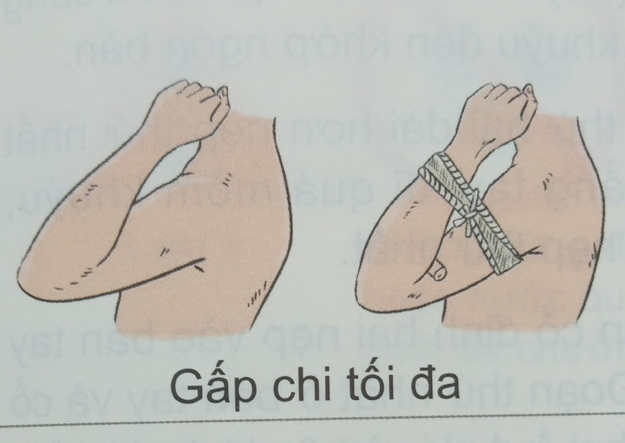  2. Ga rô  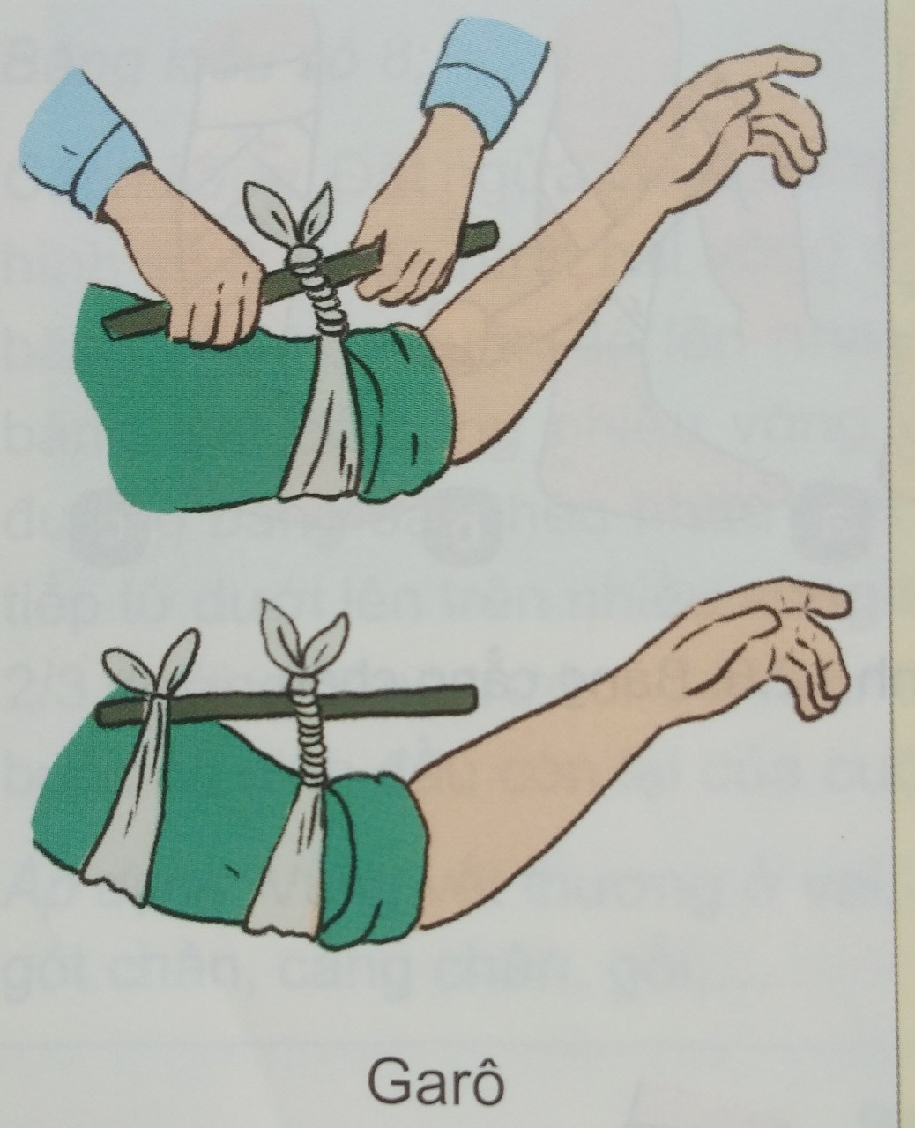 |  | GV : Thuyết trình, làm mẫu qua 3 bước làm nhanh, phân tích, tổng hợp  - HS : Quan sát, lắng nghe, luyện tập theo các bước, nghiên cứu, tập chậm, tập hoàn thiện  Bước 1: Chuyển giao nhiệm vụ  - GV yêu cầu HS trả lời câu hỏi:  ? - Nếu không tiến hành cầm máu khẩn trương thì sẽ xảy ra những điều gi?  • Em hãy tìm hiểu và trình bày nguyên tắc đặt garô.  Bước 2: Thực hiện nhiệm vụ  + HS tiếp nhận nhiệm vụ, thảo luận và tìm ra câu trả lời  + GV quan sát, hướng dẫn khi HS cần  Bước 3: Báo cáo, thảo luận  + HS đứng tại chỗ trình bày câu trả lời  + HS khác nhận xét, đánh giá và bổ sung  Bước 4: Kết luận, nhận định | Thực hiện: Khi có chảy máu nhiều do tổn thương động mạch ở chỉ, phải gấp ngay thật mạnh chi để ép chặt động mạch làm ngừng chảy máu. Khi cần giữ lâu có thể cố định chi bằng băng hoặc dây.  Dây garô là cao su to bản 3 – 4 cm, cao su ống hoặc cuộn băng vải,...  Ấn động mạch ở phía trên vết thương. Sau đó, lót vải hoặc gạc (áo) ở chỗ định đặt garô.  Đặt garô phía trên vết thương và xoắn dần (nếu là dây vải). bỏ tay ấn động mạch rồi vừa xoắn vừa theo dõi mạch ở dưới hoặc theo dõi máu chảy ở vết thương. Nếu mạch ngừng đập hoặc máu ngừng chảy là được. Cố định que xoắn.  Nếu là dây cao su thì cuốn nhiều vòng tương đối chặt rồi buộc hoặc cài khuy.  Băng ép vết thương và làm các thủ tục cần thiết.  Chú ý: Sau khi đặt garô phải nói garô 1 giờ 1 lần (4 – 5 phút), không để garô quá 3 – 4 giờ.
Hoạt động 4: KĨ THUẬT CỐ ĐỊNH GÃY XƯƠNG
a. Mục tiêu:
Nhằm giữ cho ở gãy được tương đối ổn định, người bị thương được vận chuyển an toàn đến cơ sở y tế.
b. Nội dung: HS đọc sgk, nghe giáo viên giảng bài, làm mẫu và thực hiện thảo luận, thực hành nội dung giáo viên yêu cầu
Giảm đau trước khi cố định gãy xương; nẹp phải được cố định cả khớp trên và khớp dưới ổ gãy; có thể nhẹ nhàng kéo chỉnh lại trục chi bớt biến dạng nếu được giảm đau thật tốt; trước khi đặt nẹp cố định phải lót bông, gạc hoặc vải mềm chống loét điểm tì
c. Sản phẩm: Nắm rõ kiến thức
d. Tổ chức thực hiện:
1. Gãy xương cẳng tay  2. Gãy xương cẳng chân  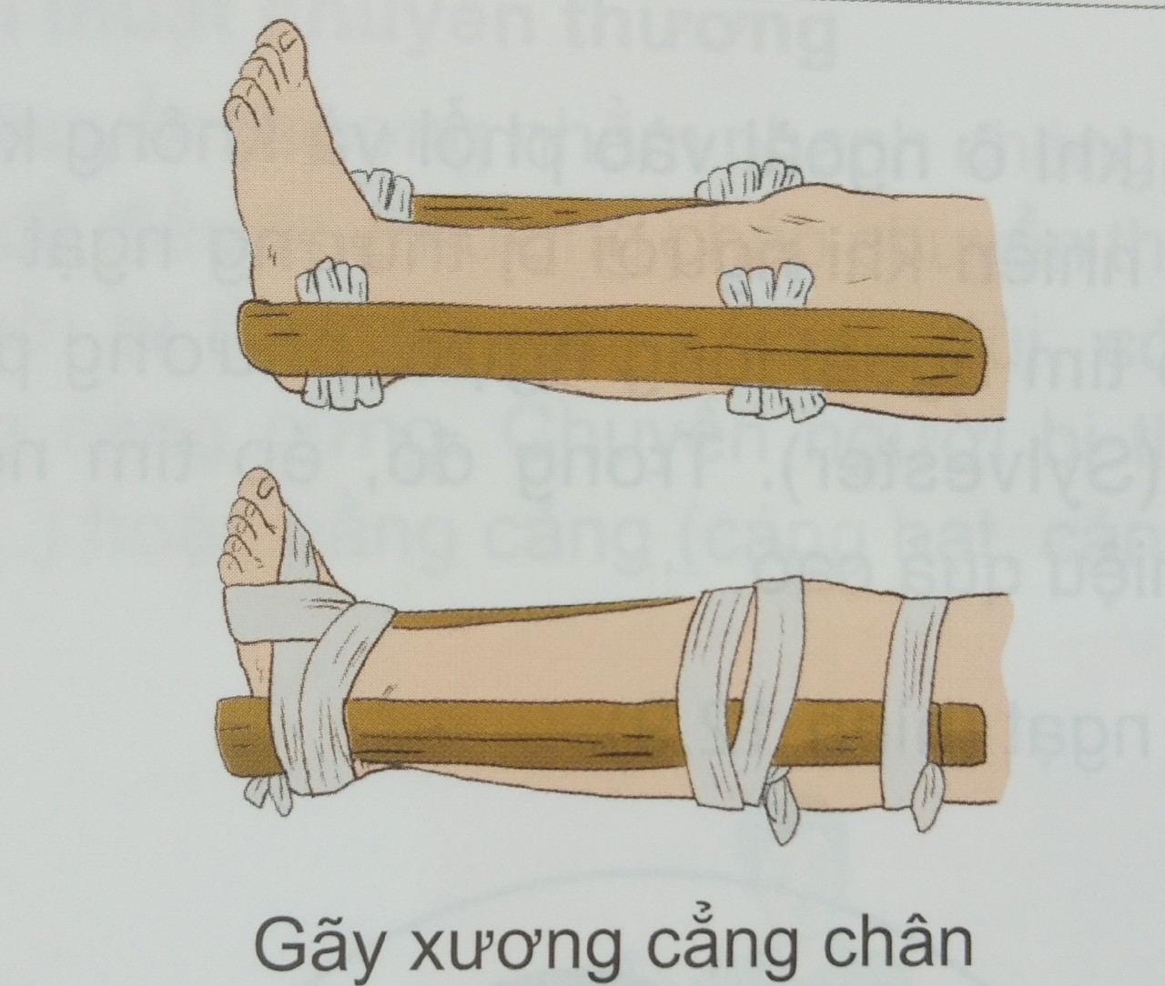 |  | GV : Thuyết trình, làm mẫu qua 3 bước làm nhanh, phân tích, tổng hợp  - HS : Quan sát, lắng nghe, luyện tập theo các bước, nghiên cứu, tập chậm, tập hoàn thiện  Bước 1: Chuyển giao nhiệm vụ  - GV yêu cầu HS trả lời câu hỏi:  ? Nêu mục đích và nguyên tắc cố định tạm thời gãy xương.  ?. Có thể sử dụng những loại nẹp nào để cố định gãy xương?  Bước 2: Thực hiện nhiệm vụ  + HS tiếp nhận nhiệm vụ, thảo luận và tìm ra câu trả lời  + GV quan sát, hướng dẫn khi HS cần  Bước 3: Báo cáo, thảo luận  + HS đứng tại chỗ trình bày câu trả lời  + HS khác nhận xét, đánh giá và bổ sung  Bước 4: Kết luận, nhận định | Thực hiện  Nẹp cảng tay gồm 2 nẹp, rộng 5 cm, dày 0,5 – 0,7 cm, dài 30 cm và 35 cm.  Đặt một nẹp (tre) thứ nhất ở mặt trước cảng tay đi từ nếp khuỷu đến khớp ngón bàn.  Đặt một nẹp thứ hai dài hơn nẹp thứ nhất ở mặt sau cằng tay, đi quá mỏm khuỷu, đối xứng với nẹp thứ nhất.  Buộc hai đoạn cố định hai nẹp vào bàn tay và cẳng tay. Đoạn thứ nhất ở bàn tay và cổ tay, đoạn thứ hai ở dưới và trên khớp khuỷu.  Dùng một khăn tam giác hoặc băng cuộn để treo cẳng tay ở tư thế gấp 90°.  Nẹp cẳng chân gồm 2 hoặc 3 nẹp, rộng 5 –6 cm, dày 0,8 – 1 cm, dài 60 cm.  Đặt hai nẹp (tre) ở mặt trong và mặt ngoài chi gãy, đi từ giữa đùi tới quá cổ chân (nếu có nẹp thứ ba thì đặt ở mặt sau cẳng chân).  Đặt bông đệm vào các đầu xương rồi băng cố định nẹp vào chi ở bàn chân – cổ chân, dưới và trên khớp gối, giữa đùi.
Hoạt động 5: KĨ THUẬT SƠ CỨU BỎNG, HÔ HẤP NHÂN TẠO, CHUYÊN THƯƠNG
a. Mục tiêu: trang bị cho học sinh những kiến thức cơ bản về sơ cứu nguwofi khi bị bỏng, ngất,tai nạn...
b. Nội dung: HS đọc sgk, nghe giáo viên giảng bài, làm mẫu và thực hiện thảo luận, thực hành nội dung giáo viên yêu cầu
c. Sản phẩm: Nắm rõ kiến thức
d. Tổ chức thực hiện:
5- Kĩ thuật sơ cứu bỏng  6- Hô hấp nhân tạo  7. Kĩ thuật chuyển thương |  | GV : Thuyết trình, làm mẫu qua 3 bước làm nhanh, phân tích, tổng hợp  - HS : Quan sát, lắng nghe, luyện tập theo các bước, nghiên cứu, tập chậm, tập hoàn thiện  Bước 1: Chuyển giao nhiệm vụ  - GV yêu cầu HS trả lời câu hỏi:  ? Bỏng thường do những nguyên nhân nào  ?. Mục địch và biện pháp sơ cứu bỏng là gì?  ? . Những nguyên nhân nào gây ra ngạt thở?  • Làm thế nào để nhận biết một người bị ngạt thở và cách xử lý?  • Mục đích và yêu cầu chuyển thương là gi?  • Kĩ thuật thực hiện các phương pháp chuyển thương nêu trên như thế nào?  Bước 2: Thực hiện nhiệm vụ  + HS tiếp nhận nhiệm vụ, thảo luận và tìm ra câu trả lời  + GV quan sát, hướng dẫn khi HS cần  Bước 3: Báo cáo, thảo luận  + HS đứng tại chỗ trình bày câu trả lời  + HS khác nhận xét, đánh giá và bổ sung  Bước 4: Kết luận, nhận định | - Tách nạn nhân ra khỏi khu vực cháy  - Cởi bỏ quần áo bén cháy  - Ngâm vùng da bị bỏng vào nước lạnh  - Đưa đến cơ sở y tế gần nhất  - Giữ ấm cơ thể trong thời tiết lạnh  - Bù nước nếu nạn nhân còn tỉnh  ! Lưu ý: Không dùng đá hoặc nước quá lạnh để chờm  - Tránh làm vở nốt phổng  - Không bôi kem hoắc bất kì chất gì lên vết thương  - Không dụi, cố gắng lấy dị vật ra  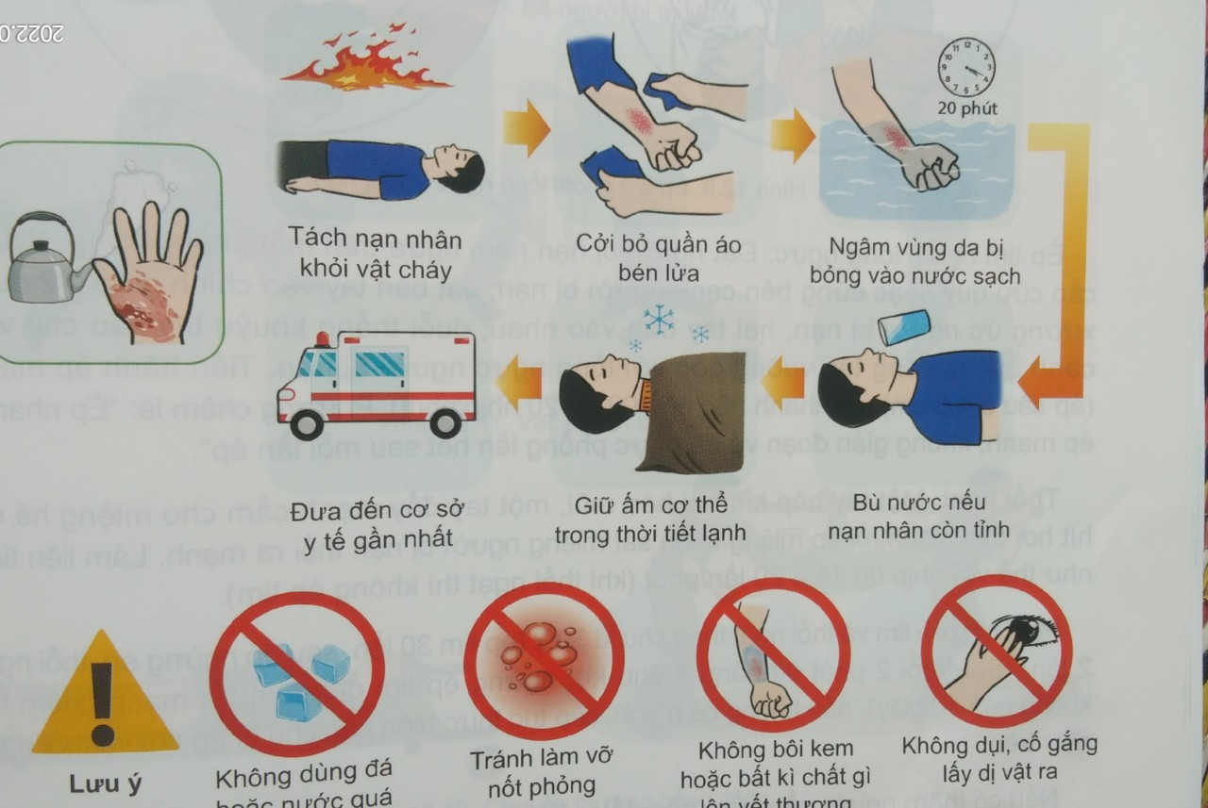  Hô hấp nhân tạo là một cách làm cho không khi ở ngoài vào phổi và không khí ở  trong phổi ra ngoài để thay thế cho hô hấp tự nhiên khi người bị thương ngạt thở.  Phương pháp hô hấp nhân tạo: Thổi ngạt, ép tim ngoài lồng ngực, phương pháp Nin-sen (Nielsen), phương pháp Xin-vétstơ (Sylvester). Trong đó, ép tim ngoài lồng ngực – thổi ngạt là phương pháp dễ làm, hiệu quả cao.  Phương pháp Ép tim ngoài lồng ngực – Thổi ngạt (hình 12.9):  Ép tim ngoài lồng ngực: Đặt người bị nạn nằm ngửa trên mặt phẳng cứng. Người cấp cứu quỷ hoặc đứng bên cạnh người bị nạn; đặt bàn tay vào chính giữa 1/2 dưới xương ức người bị nạn, hai tay đan vào nhau; duỗi thẳng khuỷu tay sao cho vai, cánh tay và cẳng tay vuông góc với lồng ngực người bị nạn. Tiến hành ép mạnh (ép sâu 5 – 6 cm), ép nhanh (tốc độ 100 – 120 nhịp/phút). Phương châm là: “Ép nhanh, ép mạnh, không gián đoạn và để ngục phồng lên hết sau mỗi lần ép".  Thổi ngạt: Một tay bóp kín hai bên mũi, một tay đẩy mạnh cảm cho miệng hé ra,  hit hơi thật mạnh rồi áp miệng minh sát miệng người bị nạn thổi ra mạnh. Làm liên tiếp như thế với nhịp độ 15 – 20 lần/phút (khi thổi ngạt thì không ép tim).  Phối hợp ép tim và thổi ngạt theo chu kì 30:2 (ép tim 30 lần, sau đó ngừng ép, thổi ngạt 2 lần). Sau mỗi 2 phút (khoảng 5 chu kì), ngừng ép tim để kiểm tra mạch (kiểm tra không quá 10 giây), nếu không có mạch, tiếp tục thực hiện các chu kì ép tim và thổi ngạt như trên.  Nếu có thêm người cấp cứu, nên đổi vị trí người ép tim và người thổi ngạt sau  mỗi 5 chu kì hoặc sau mỗi 2 phút để tránh bị mệt và tăng hiệu quả ép tim.  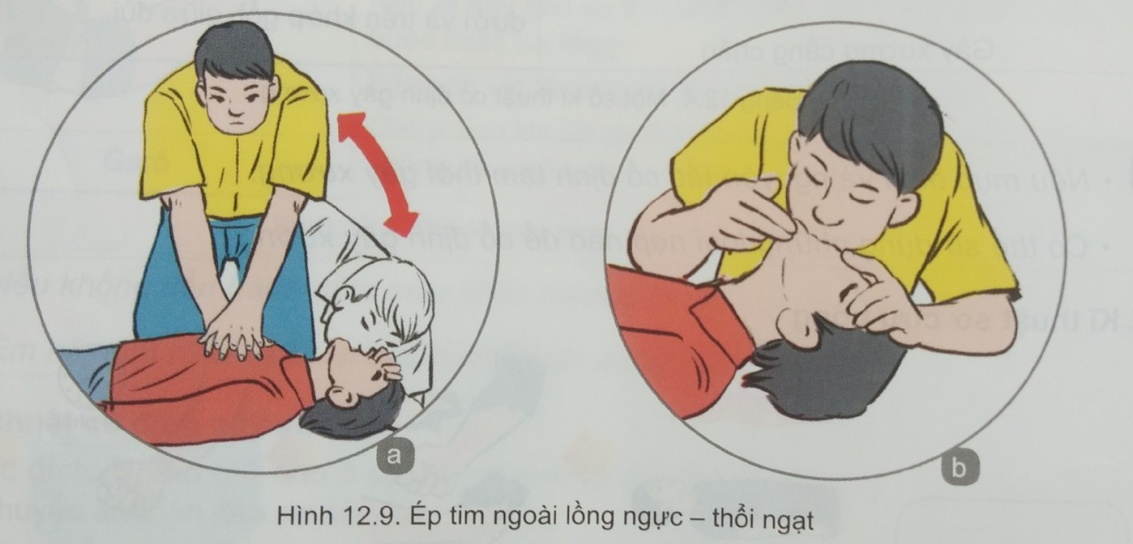  Chuyển thương nhằm nhanh chóng đưa người bị thương đến nơi an toàn, đến cơ sở y tế để điều trị. Phương pháp chuyển thương phải thích hợp với yêu cầu của vết thương.  Người bị thương gãy xương đùi, có vết thương cột sống phải được vận chuyển  bằng cáng cứng. Chuyển người bị thương có thể bằng tay không (cõng, dìu, vác, bế,...) hoặc bằng cáng (cáng bạt, cáng võng,...).  Cấp cứu và chuyển thương là những kĩ thuật đầu tiên, rất quan trọng nhằm tạo điều kiện thuận lợi cho việc cứu chữa sau này, góp phần tích cực vào việc cứu sống tính mạng người bị thương, giảm tỉ lệ tàn phế tới mức thấp nhất. Để làm tốt kĩ thuật cấp cứu và chuyển thương, yêu cầu chúng ta phải nắm chắc cách xử lý các tai nạn thông thường (bong gân, sai khớp, điện giật, đuối nước, ngất, rắn cắn, say nóng, say nắng) và luyện tập thành thạo các thao tác cơ bản: Kĩ thuật băng vết thương, kĩ thuật cầm máu tạm thời, kĩ thuật cố định tạm thời gãy xương, kĩ thuật sơ cứu bỏng, kĩ thuật hô hấp nhân tạo và cách chuyển thương.  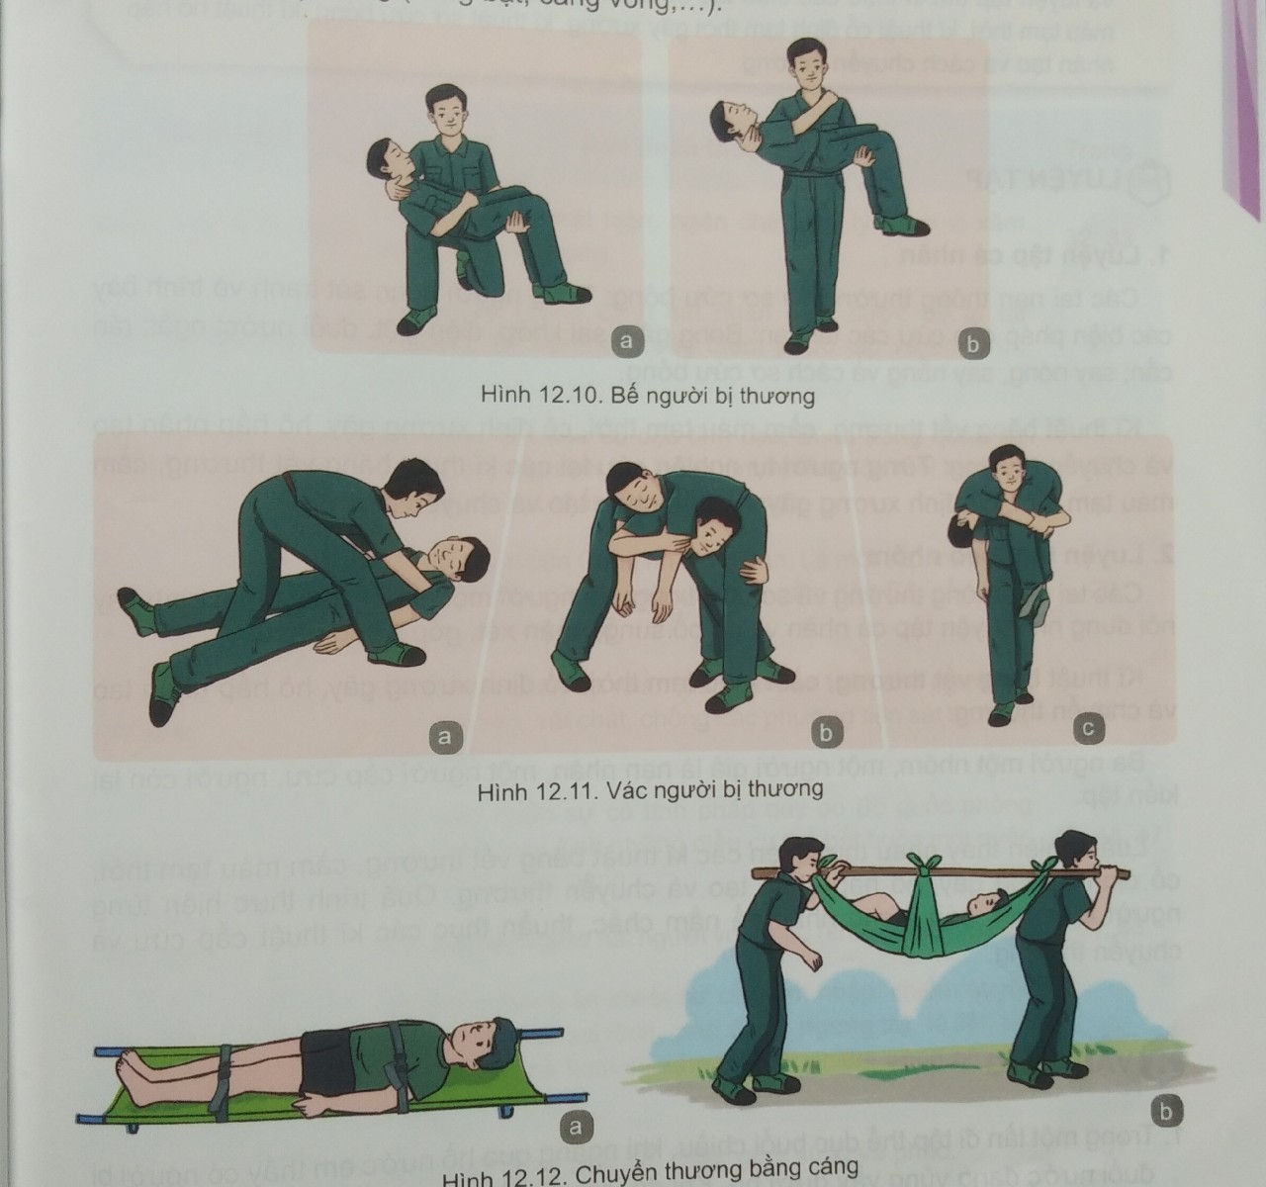
C- LUYỆN TẬP
a. Mục tiêu: Củng cố lại kiến thức đã học
b. Nội dung: HS vận dụng kiến thức đã học để thực hiện
c. Sản phẩm: Kết quả của HS
d. Tổ chức thực hiện:
1. Luyện tập cá nhân
Các tai nạn thông thường và sơ cứu bỏng: Từng người quan sát tranh và trình bày các biện pháp cấp cứu các tai nạn: Bong gân, sai khớp, điện giật, đuối nước; ngất; rắn cắn; say nóng, say nắng và cách sơ cứu bỏng.
Kĩ thuật băng vết thương, cầm máu tạm thời, cố định xương gãy, hô hấp nhân tạo và chuyển thương: Từng người tự nghiên cứu lại các kĩ thuật băng vết thương, cầm máu tạm thời, cố định xương gãy, hô hấp nhân tạo và chuyển thương.
2. Luyện tập theo nhóm
Các tai nạn thông thường và sơ cứu bỏng: Ba người một nhóm, thay nhau trình bày nội dung như luyện tập cá nhân và có bổ sung, nhận xét, góp ý cho nhau.
Kĩ thuật băng vết thương, cầm máu tạm thời, cố định xương gãy, hô hấp nhân tạo và chuyển thương:
Ba người một nhóm, một người giả là nạn nhân, một người cấp cứu, người còn lại kiến tập.
Luân phiên thay nhau thực hiện các kĩ thuật băng vết thương, cầm máu tạm thời, cố định xương gãy, hô hấp nhân tạo và chuyển thương. Quá trình thực hiện từng người theo dõi, góp ý cho nhau để nắm chắc, thuần thục các kĩ thuật cấp cứu và chuyển thương.
D- VẬN DỤNG
a. Mục tiêu:Học sinh vận dụng những kiến thức đã học vào giải quyết các nhiệm vụ thực tiễn
b. Nội dung: HS vận dụng kiến thức đã hướng dẫn để trả lời câu hỏi
c. Sản phẩm: Câu trả lời của HS
d. Tổ chức thực hiện:
Gv hỏi:
1. Trong một lần đi tập thể dục buổi chiều, khi ngang qua hồ nước em thấy có người bị đuối nước đang vùng vẫy dưới hồ. Khi đó, em sẽ hành động như thế nào?
2. Trong lúc em cùng các bạn vui đùa, không may bạn em bị va đầu vào tường gây chảy máu và khiến mọi người hoảng hốt. Để giúp đỡ bạn, em sẽ làm những gi?

